

*Prolećni semestar, 2020/2021*

*SE211 - Konstruisanje softvera*

***Projektna dokumentacija***

Student: Tomislav Živadinović

Broj indeksa: 3948

Datum izrade: 20.05.2021.

Sadržaj

1. Opis aplikacije 4

2. Slučajevi korišćenja 5

3. Procesni model 10

4. Struktura podataka 14

4.1. Klasni model 14

4.2. Model baze podataka 15

5. Implementacija 16

5.1. Prikaz aplikacije 16

5.2. Testiranje pomoću Insomnie 18

5.3. Testiranje pomoću selenium alata 18

7. Zaključak 20

8. Literatura 21

**Apstrakt**

Cilj ovog projekta je kreriranje web aplikacije koja bi služila kao informacioni sistem firme koja se bavi proizvodnjom ribolovačkog pribora. Glavna funkcija ove aplikacije je unos proizvoda, kreiranje računa(faktura) i njihovo generisanje u PDF formatu, takođe tu su i sporene funkcije kao što su unos mušterija, zaposlenih, gradova, država, valuta itd. Izradom web aplikacije postižemo to da je moguće sa bilo kog računara koji ima pristup internetu, pristupiti samoj aplikaciji.

# Opis aplikacije

Naziv aplikacije je “Blinker” koja će da služi za praćenje svih faktura, packing lista, kao i za generisanje računa(faktura). Aplikaciju koriste isključivo direktor i zamenik direktora firme.

Svaki korisnik se loguje na sistem, a sistem samo proverava validnost korisničkih podataka, bez provere rola jer je aplikacija namenjena samo direktoru firme.

Nakon logovanja u sistem korisnik inicijalno dobija listu proizvoda kao i meni sa ostalim opcijama.

Glavna funkcija sistema je kreiranje faktura, dodeljivanje mušterije jednoj fakturi kao i dodavanje stavki u fakturu i na kraju njihovo štampanje u PDF formatu.2. Slučajevi korišćenja

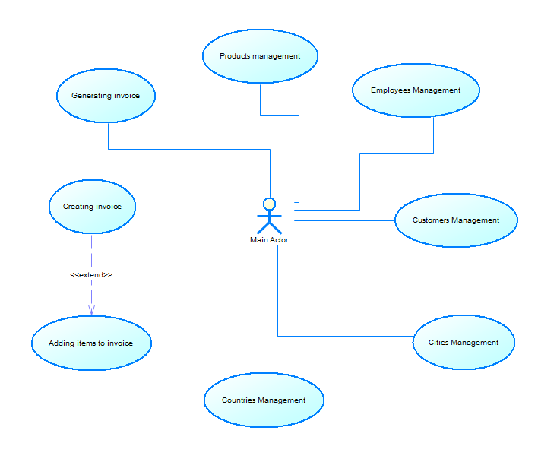

# 

# Procesni model

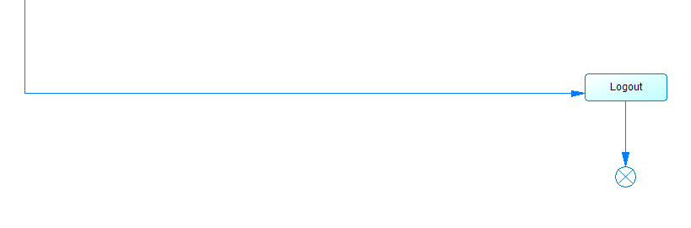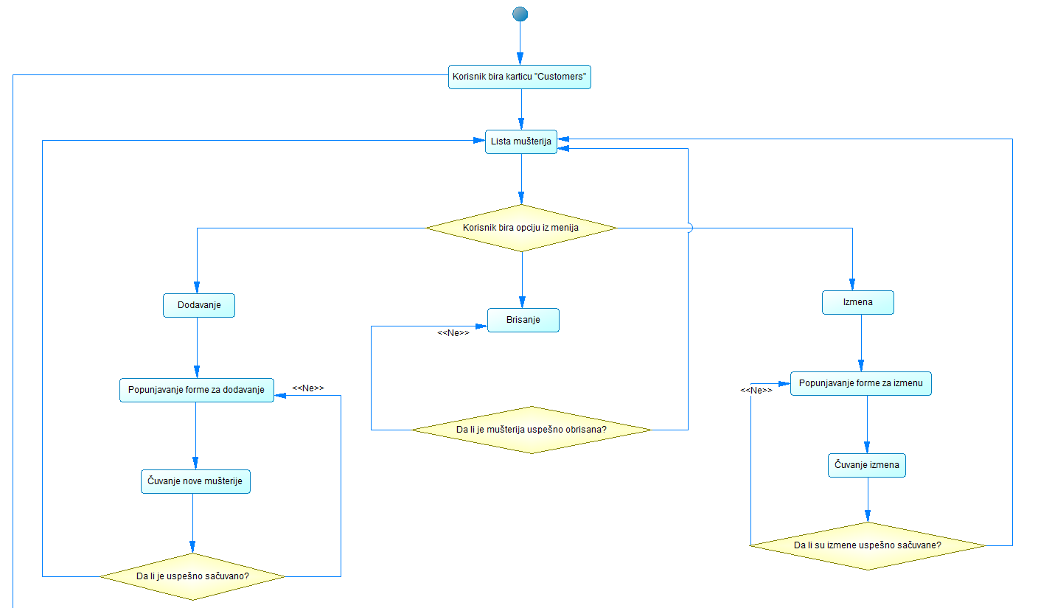

# Struktura podataka

## Klasni model

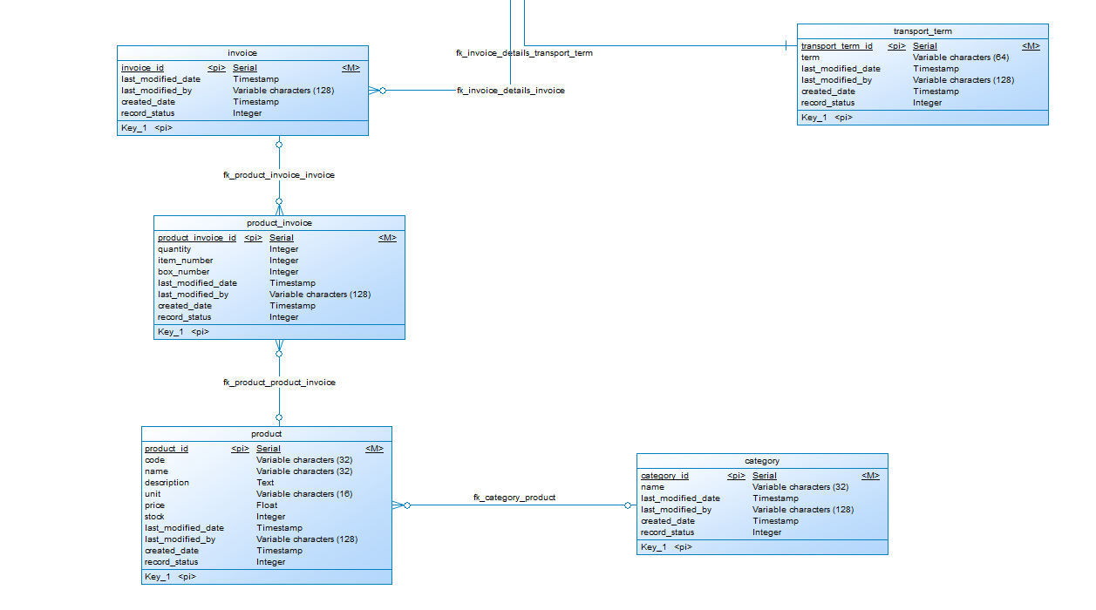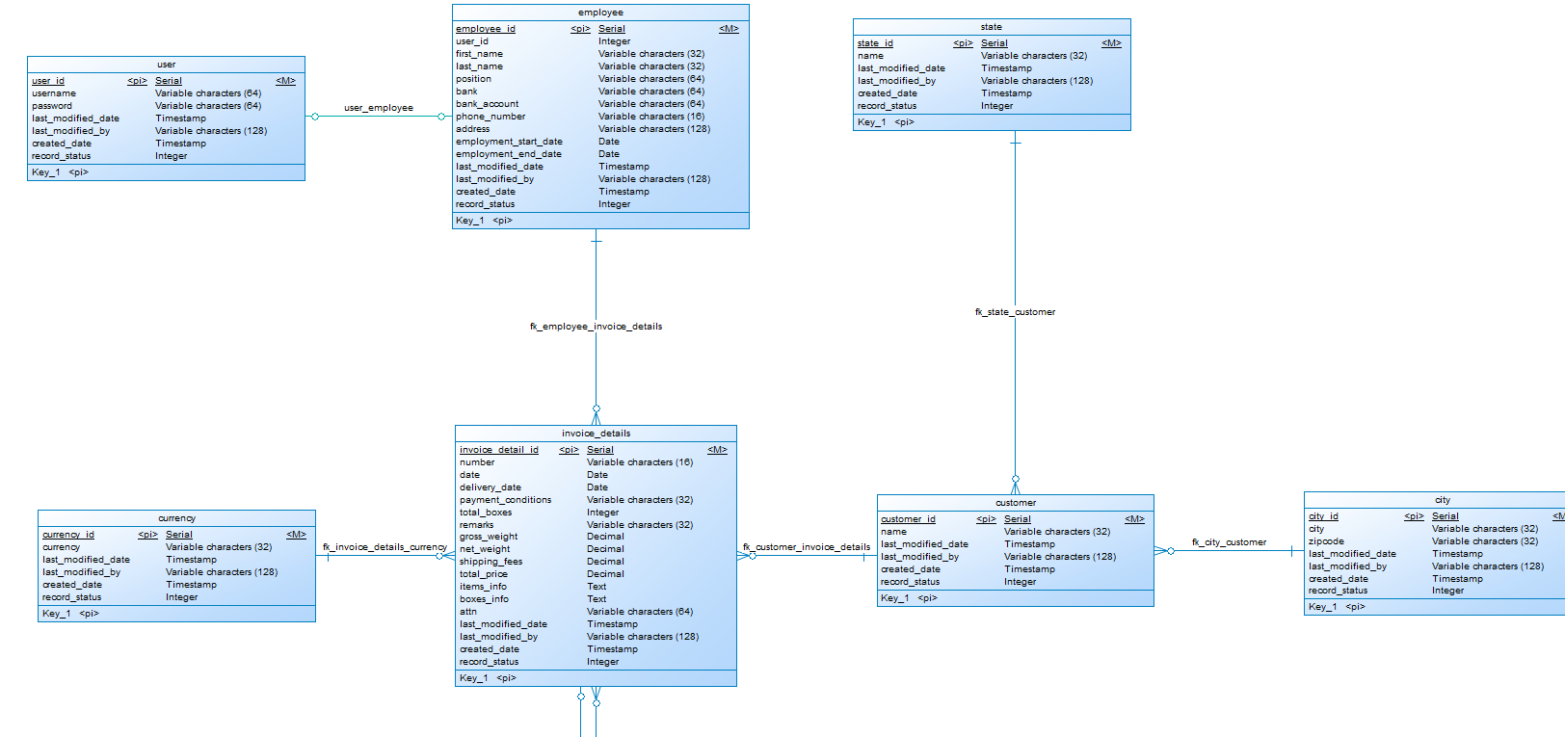

4.2. Model baze podataka

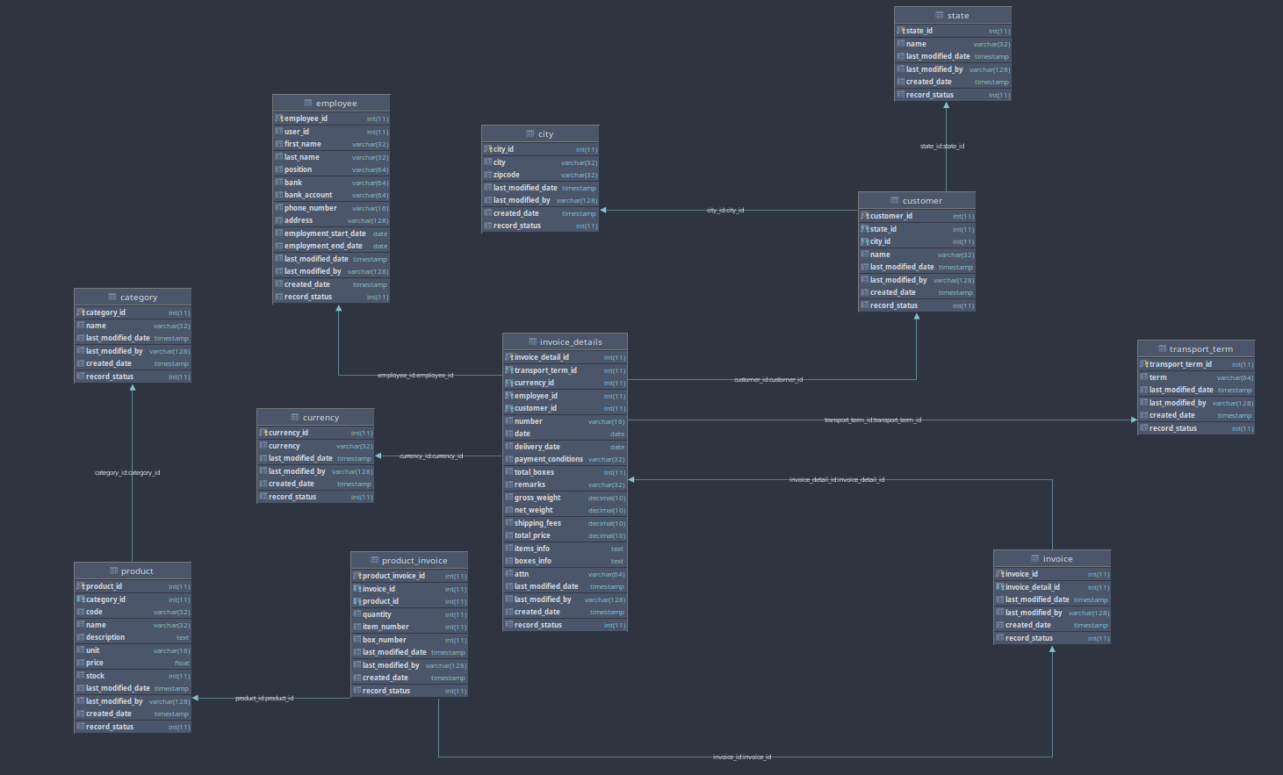

5.2. Testiranje pomoću alata **Insomni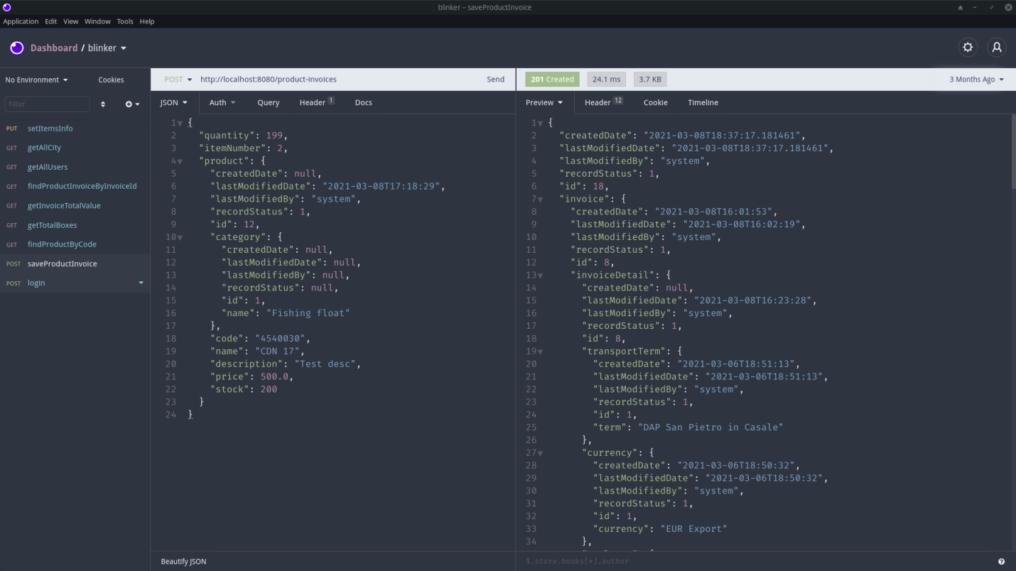a**

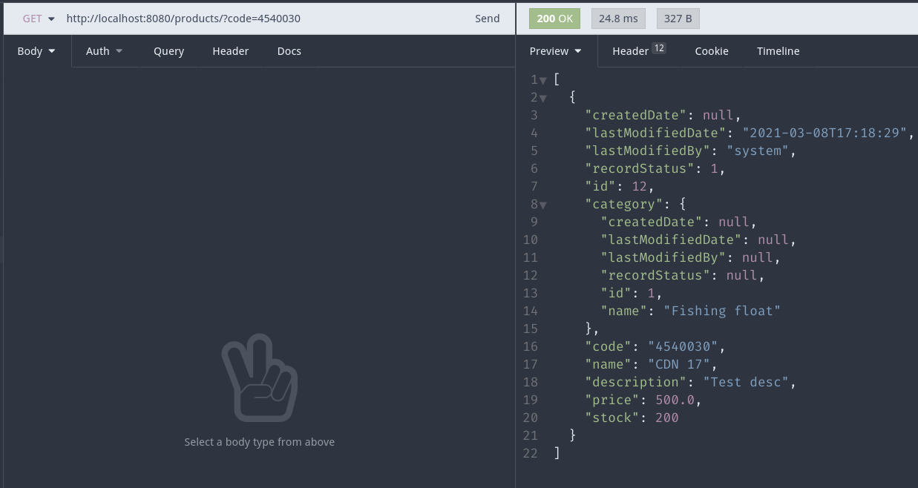Slika 1. testiranje

Slika 2. testiranje

**Slika 1** pokazuje testiranje POST zahteva gde prosleđujemo JSON objekat, a kao odgovor dobijamo objekat koji smo kreirali.

**Slika 2** pokazuje testiranje GET zahteva. Njemu moramo da prosledimo određeni atribut kako bi nam vratio ono što nam je potrebno. U ovom slučaju prosleđujemo “kod” proizvoda i backend nam vraća ceo proizvod. Ovaj servis je konkretno korišćen za dodavanje pojedinačnih stavki u fakturu na osnovu unetog “koda”.

5.3. **Selenium** testiranje

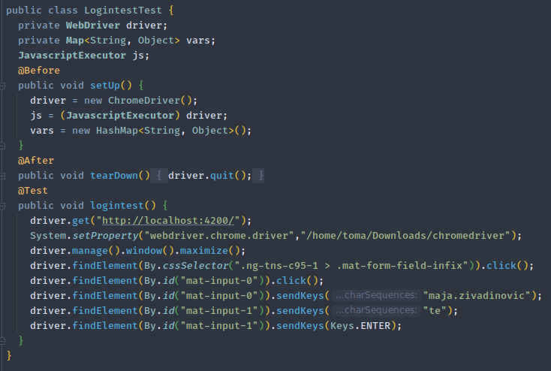

Testiranje login-a

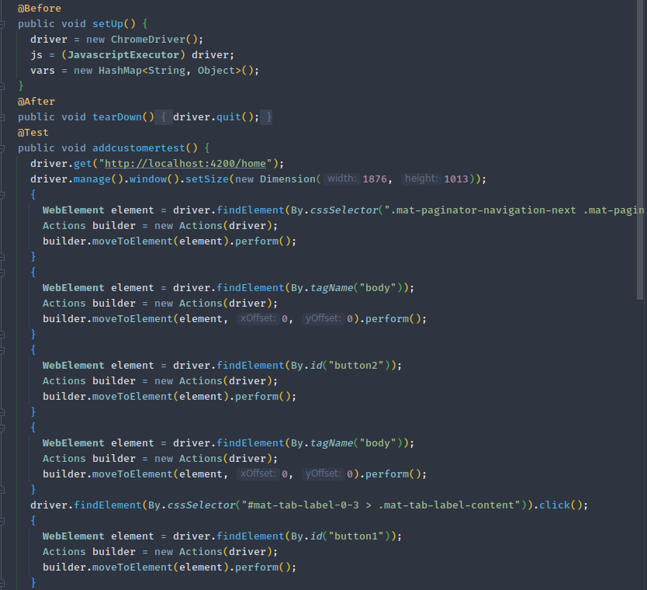

Testiranje dodavanja mušterija

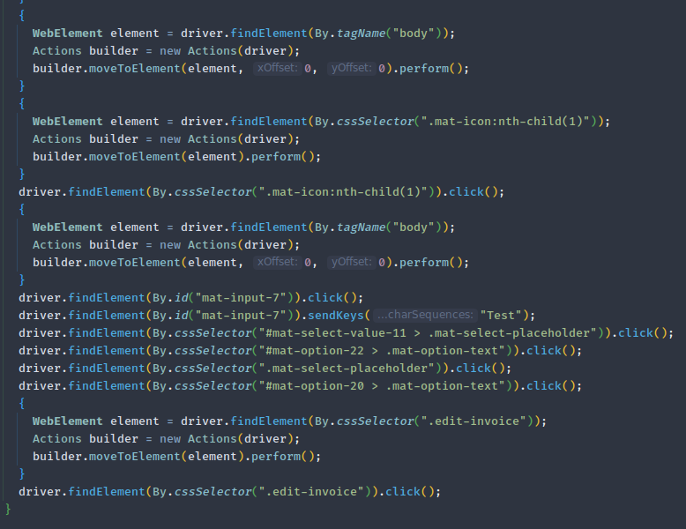

Nastavak

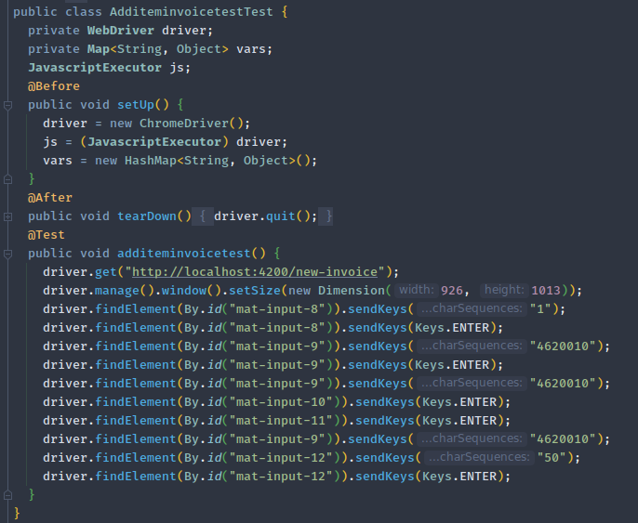

Testiranje dodavanja artikala u račun(fakturu)

# 

# **Zaključak**

Za razvoj ovog sistema potrebno je primeniti znanje stečeno na ovom predmetu, znanje Java programiranja kao i dodatno poznavanje Spring framework-a za backend aplikaciju i Angular framework za frontend aplikaciju.

Radeći na projektu sam utvrdio prethodno stečeno znanje iz predmeta SE201 i naučio dosta novih alata koji mogu da pomognu razvoju softvera, kao i tehnologije koje nisam radio do sad.

Projektu je ostavljen prostor za napredak, kao što je kreiranje samog proizvoda iz više manjih delova npr. plovak se sastoji iz antene, fibera i vođice, pa bi samim tim moralo da se vodi računa oko svih tih manjih komponenta pri dodavanju u fakturu kako bi se iz baze oduzimala količina koja je na stanju npr. antena.

# Literatura

* Materijali za predavanja i vežbe iz predmeta SE211 – Konstruisanje softvera
* Baeldung
* Youtube
* Angular framework